«Донтерм»


КОТЛЫ ВОДОГРЕЙНЫЕ ТВЕРДОТОПЛИВНЫЕ

(со стальным теплообменником)
ТУ У 27.5-37999261-001:2013

КОТ-10Т÷ КОТ-17Т
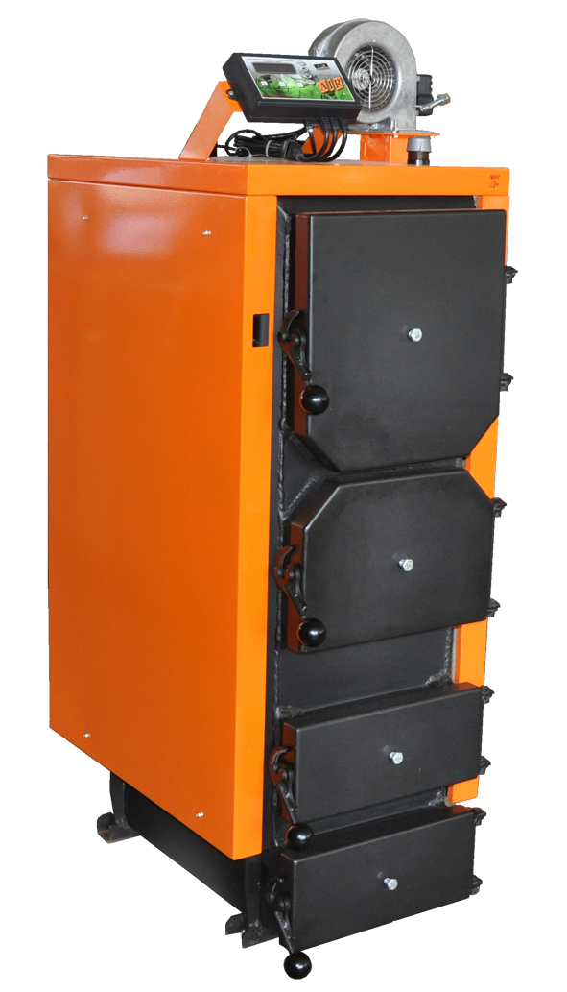

ПАСПОРТ
руководство по эксплуатации

ООО «ВИК «ХИТЛАЙН»

Уважаемый покупатель!

ООО «ВИК «ХИТЛАЙН», предлагает вашему вниманию
высокоэффективные твердотопливные водогрейные котлы «Донтерм» для открытых и герметичных систем отопления с принудительной циркуляцией теплоносителя.

Котлы «Донтерм» с принудительной подачей воздуха в топочную камеру оснащены современным электронным регулятором температуры и имеют высокий коэффициент полезного действия.

Содержание:

1. Общие сведеия. ……………...…………………………………………….5

1.1 НАзначение котла. ………..……………………………………………….5
1.2 технические характеристики. ….……………………………………6
1.3 Конструкция (основные элементы). . ………………………….....7

2. Руководство пользователю. ……………………………………....8
2.1 Подготовка к установке. …...………………………………………….8
2.2 Особенности отопительной системы и ее
заполнение водой. …..................................................................................9
2.3 Подготовка к РАБОТЕ. …………... ……………………………………...11
2.4 зАГРУЗКА Топливом. рОЗЖИГ. рАБОТА. ..…………………………….11
3. Правила безопасности. …..………………………………………….13
4. Техническое обслуживание котла. ..…………………………14
5. Возможные неисправности. ..……………….……………………15
6. Утилизация. ..……………………………………………………………...16
7. Руководство специалисту. …..…………………………………...17
7.1 Установка и подключение котлА. ..………………………………17
8. Комплектность. ..………………….…………………………………….19
9. Правила транспортировки и хранения. …..…………………20
10. Гарантийные обязательства. ...………………………………..…20
11. Свидетельство о приемке. ...……………………………………….22

Приложения
Габаритные и присоединительные размеры. ...……………………31
1. Общие сведения.
Котлы торговой марки «Донтерм» соответствуют требованиям ТУ У 27.5-37999261-001:2013
.
Котел «Донтерм» представляет собой автономный твердотопливный водогрейный котел тепловой мощностью от 10 до 17кВт (в зависимости от типа котла), подключаемый к штатным источникам электроэнергии и управляемый электронным регулятором температуры.
Перед началом работы внимательно изучите данное руководство и в первую очередь правила техники безопасности.
После транспортировки при отрицательной температуре, перед вводом котла в эксплуатацию, необходимо выдержать его при комнатной температуре в течение 8 часов.
Перед тем как разжечь котел, внимательно изучите разделы «Подготовка к РАБОТЕ», «зАГРУЗКА Топливом. рОЗЖИГ. рАБОТА» настоящего Руководства.
При обнаружении неисправности после включения, немедленно выключите котел и вызовите специалиста для ремонта.
Во время эксплуатации соблюдайте «Правила безопасности».
Предприятие-изготовитель имеет право вносить изменения в конструкцию не влияющие на технические и эксплуатационные характеристики изделия.

1.1 Назначение котла.

Котлы предназначены для отопления помещений с тепловыми потерями от 10 до 17кВт (в зависимости от типа котла), оборудованных системами водяного отопления.
Котлы работают на твердом топливе (антрацит, каменный и бурый уголь, дрова) и автоматически поддерживают температуру теплоносителя, заданную Вами с помощью электронного регулятора температуры.

1.2. Технические характеристики.
Таблица 1

№ | Наименование параметра | Типоразмер
№ | Наименование параметра | КОТ-10Т |  | КОТ-13Т | КОТ-17Т
1 | Полезная тепловая мощность (антрацит, каменный уголь), не менее, кВт | 10 |  | 13 | 17
2 | Отапливаемая площадь*, не более, м² | 100 |  | 130 | 170
3 | Объем топочной камеры, не менее, дм³ | 56 |  | 67 | 77
4 | Длительность рабочего цикла, не менее, ч | 12
5 | Коэффициент полезного действия, % | ≥78
6 | Разрежение за котлом в дымоходе, Па  - не более  - не менее | 40  4
7 | Максимальное рабочее давление воды ,МПа | ≤0,3
8 | Температура нагрева воды, °С, не более | 95
9 | Объем теплообменника, л, не более | 60 | 67 |  |  | 75
10 | Температура продуктов сгорания, °С | 140…400
11 | Напряжение питания, В | 220±10%
12 | Частота напряжения питания, Гц | 50±1
13 | Потребляемая электрическая мощность, Вт, не более | 100
14 | Количество фаз | 1
15 | Подсоединительные размеры:  - подвод/отвод теплоносителя, дюйм:  - дымоход (диаметр), мм | G 2  140
16 | Габаритные размеры, мм, не более:  - ширина  - глубина  - высота | 510  910  1400 | 560  910  1400 |  |  | 560  960  1400
17 | Дымоход:  - площадь сечения внутреннего канала, не менее, см²  - рекомендуемая высота, м | 140  5 | 140  5 |  |  | 140  6
18 | Масса, кг, не более:  - нетто  - брутто | 180  200 | 200  220 |  |  | 220  240
19 | Рекомендуемый суммарный объем отопительной системы, л., не более | 140 | 180 |  |  | 240

*Показатель ориентировочный, приведенный согласно средних данных, указанных в СНиП 2.04.07-86 «Тепловые сети», для помещений со стандартной высотой потолков 2,6 м.

1.3. Конструкция (основные элементы).
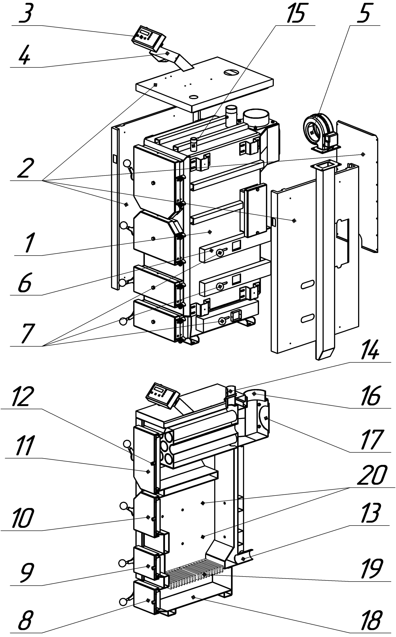

Рис. 1. Конструкция и основные узлы котла

- Теплообменник;
- Наружные облицовочные панели;
- Электронный регулятор температуры;
- Кронштейн электронного регулятора температуры;
- Вентилятор наддува;
- Воздуховоды;
- Регулируемые воздушные заслонки;
- Дверца зольника;
- Дверца топочной камеры (для выгрузки золы);
- Загрузочная дверца (для загрузки топлива);
- Дверца теплообменника (для технического обслуживания);
- Болты регулировки обжатия уплотнительного шнура;
- Патрубок возврата теплоносителя из системы;
- Патрубок подачи теплоносителя в систему;
- Штуцер подсоединения группы безопасности;
- Патрубок подсоединения дымохода;
- Съемная крышка (для технического обслуживания);
- Зольник;
- Колосниковая решетка;
- Отверстия подачи воздуха.
- Маты теплоизоляции теплообменника (не показаны).

2. Руководство пользователю.

2.1. Подготовка к установке.
1. Установка, монтаж, наладка котла и системы отопления выполняются согласно данному руководству по эксплуатации, в соответствии с проектом, который разрабатывается специализированной организацией.
2. Котёл устанавливать на горизонтальную несгораемую основу на расстоянии не менее 0,5м от пожароопасных конструкций. Перед котлом на полу необходимо закрепить металлический лист толщиной 1-2мм, размером не менее 50×50см, на лист асбеста, базальтового картона или другого негорючего теплоизолирующего материала.
3. Монтаж и эксплуатация котла должны соответствовать требованиям «Правил пожарной безопасности в Украине» (ДНАОП 0.01-1.01-95), ПУЕ, “Правил технічної експлуатації електроустановок споживачів”, “Правил техніки безпеки при експлуатації електроустановок споживачів”, а также НПАОП 40.1-1.21, НАПБ А.01.001 и НАПБ В.01.056.
.
ВНИМАНИЕ!
Котлы не пригодны для установки прямо в заводских цехах и в местах производства. Следует избегать установки в запыленных помещениях и в помещениях с большой влажностью воздуха.
5. Для предотвращения коррозии, помещение, в котором устанавливается котел, должно быть сухим и свободным от каких-либо агрессивных веществ.
6. Температура воздуха в помещении, где размещен котел, не должна превышать 35 °C. Горючие и легковоспламеняющиеся вещества и жидкости не допускается хранить вблизи от котла.
7. Вокруг котла необходимо оставить свободное пространство (см. рис.4) для проведения работ по обслуживанию.
8. Не допускается перемещение котла за внешнюю обшивку.
9. Патрубок подсоединения дымохода котла присоединяется к дымоходу помещения, площадь сечения которого зависит от номинальной мощности котла (не менее указанного в табл.1). Место соединения патрубка дымохода с дымоходом помещения должно быть герметизировано негорючим материалом. Во избежание образования конденсата дымоход помещения должен быть утеплен. В дымоход не разрешается устанавливать предметы, ограничивающие прохождение продуктов сгорания (зонты, дефлекторы и т.д.).

2.2. Особенности отопительной системы и ее заполнение водой.
1. Котел предназначен для работы в отопительных системах с водяным контуром, работающих под давлением не более 0,3 МПа (3 кгс/см²). Вода для заполнения контура отопления должна отвечать требованиям ГОСТ 2874-82 и иметь по возможности минимальную жесткость (рН≤7,0).
2. Резьбовое подсоединение к трубопроводу отопительной системы G2 выполняется таким способом, чтобы соединительные окончания не были под нагрузкой (присоединение не должно сопровождаться натягом труб) и уплотнены при помощи льняной пряди или другими уплотнительными материалами, обеспечивающие герметичное соединение (п. 11.21. ДБН В.2.5-20-2001).
3. Перед котлом (т.е. на обратный трубопровод отопительной системы) устанавливается грязевик, его можно оснастить фильтром, однако применение только сетчатого фильтра не является достаточной защитой от механических примесей. Фильтр и грязевик необходимо регулярно (не менее 1 раза в год) проверять и чистить.
ВНИМАНИЕ!
Общая гарантия не распространяется на функциональные неисправности, вызванные механическими примесями в системе отопления.
4. При заполнении водой необходимо обеспечить полное удаление воздуха из котла и отопительной системы.
5. Котел не имеет встроенного расширительного бачка и предохранительного клапана, поэтому его можно подсоединить только к отопительной системе, которая оснащена таким оборудованием.
ВНИМАНИЕ!
Устанавливать запорную арматуру между котлом и предохранительным (сбросным) клапаном запрещается.
6. Котел может работать с открытым и закрытым (герметичным, работающим под давлением) расширительным бачком. В открытом расширительном бачке должен поддерживаться заданный уровень воды (между рабочим минимумом и максимумом). Закрытый расширительный бачок должен иметь объем согласованный с объемом воды в отопительной системе. Варианты систем отопления с открытым и герметичным расширительным бачком показаны на рисунках 2,а) и 2,б) соответственно.
7. В герметичных системах отопления объем расширительного бачка должен быть таким, чтобы при нагреве воды в контуре отопления до максимальной температуры давление в системе не превысило 0,3 МПа (3кг/см²).
8. Перед окончательным монтажом котла, систему необходимо несколько раз промыть для удаления возможных механических примесей. В старых системах необходимо данную промывку проводить против направления протока воды в отопительном контуре.
ВНИМАНИЕ!
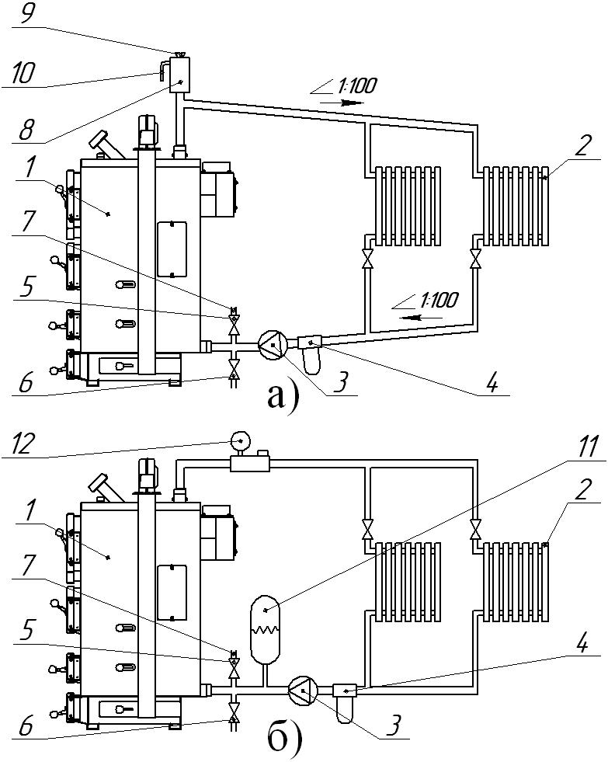
При возникновении неисправностей, обусловленных несоблюдением требований по подключению и эксплуатации котла, гарантия от завода-изготовителя теряет свою силу.

Рисунок 2.
1 – котел; 2 – отопительный прибор; 3 – циркуляционный насос; 4- грязевик или фильтр; 5 – вентиль для заливки теплоносителя (воды); 6 – сливной вентиль; 7 – водяная магистраль; 8 – открытый расширительный бачок; 9 – воронка; 10 – переливная линия; 11 – герметичный расширительный бачок; 12 – блок безопасности; состоящий из предохранительного клапана, манометра, клапана для стравливания воздуха из системы.

2.3. Подготовка к работе.
1. Заполнить систему отопления теплоносителем.
2. Проверить работу приточно-вытяжной вентиляции помещения.
3. Проветрить помещение, в котором установлен котел, в течение 10-15 мин.
4. Проверить наличие тяги путем поднесения горящего листа бумаги к открытой дверце зольника и закрытых остальных дверцах котла.
5. Включить котел в электрическую сеть.

2.4. Загрузка топливом. Розжиг.Работа.
1. Топочную камеру котла заполнить основным топливом до уровня верхнего ряда отверстий подачи воздуха или несколько выше (но не более чем на 50 мм).
2. На основное топливо равномерно уложить слой растопочного материала (бумага, щепки, мелкие дрова);
3. Полностью открыть все регулируемые воздушные заслонки.
4. Поджечь растопочный материал в нескольких местах и закрыть загрузочную дверцу. При этом все остальные дверцы котла должны быть предварительно закрыты.
5. Включить электронный регулятор температуры (кнопка Вкл./Выкл.).
6. Следуя инструкции по эксплуатации регулятора температуры, перевести регулятор температуры в режим «Розжиг» и дождаться включения вентилятора наддува.
7. После включения вентилятора следить за текущим значением температуры котла, отображаемым на дисплее регулятора температуры. Монотонный рост температуры котла при условии воспламенения основного топлива свидетельствует об успешном розжиге.
8. Если происходит выгорание растопочного материала без воспламенения основного топлива, необходимо, открыв загрузочную дверцу на короткое время, добавить растопочный материал и/или некоторое количество мелкофракционного угля(если в качестве основного топлива используется уголь/антрацит).
9. При необходимости, произвести подстройку регулятора температуры путем изменения его параметров, таких как:
- температура котла;
- гистерезис котла;
- обороты вентилятора в ручном режиме;
- температура включения насоса центрального отопления;
- гистерезис температуры включения насоса центрального отопления;
- температура отключения вентилятора;
- продув: пауза/работа;
- выбор топлива.
Поскольку состав, названия и назначение вышеуказанных параметров варьируются в зависимости от конкретной модели регулятора температуры, за детальной информацией по его настройкам и работе следует обращаться к инструкции по эксплуатации регулятора температуры, входящего в комплект поставки котла.
10. После успешного розжига происходит включение циркуляционного насоса, а когда температуры котла достигает заданного значения, вентилятор наддува снижает обороты либо выключается. При этом текущие режимы работы циркуляционного насоса и вентилятора отображаются на дисплее регулятора температуры, а также при помощи светодиодных индикаторов.
11. Далее наступает установившийся режим работы котла, при котором заданная температура котла поддерживается при помощи регулирования оборотов вентилятора наддува в автоматическом либо в ручном режиме.
Автоматический режим управления работой вентилятора наддува – это полностью интеллектуальная функция, при включении которой регулятор температуры, ориентируясь на заданную пользователем температуру котла, информация о которой поступает от датчика температуры, и выбранный вид топлива, автоматически выбирает необходимую мощность наддува воздуха в котел, плавно либо дискретно меняя обороты вентилятора наддува, подает только то количество воздуха, которое обеспечивает поддержание заданной температуры котла и полное сгорание топлива.
Ручной режим управления - это когда регулятор температуры включает вентилятор наддува с постоянной мощностью вращения. Мощность вентилятора наддува устанавливается пользователем исходя из опыта эксплуатации котла.
12. Длительность работы котла в установившемся режиме может варьироваться в широких пределах в зависимости, с одной стороны, от характеристик применяемого топлива, таких как теплота сгорания, плотность, влажность, фракционный состав и т.д., а с другой стороны – от мощности, отдаваемой котлом в систему отопления. При использовании антрацита длительность рабочего цикла около 24 часов, а работы котла в установившемся режиме (при номинальной мощности) – около 20 часов.
Управление процессом горения осуществляется при помощи электронного регулятора температуры, а также при помощи регулируемых заслонок, которые позволяют более эффективно распределять воздух по различным зонам горения топливного заряда в зависимости от вида применяемого топлива.
Такие операции как дозагрузка топливом и удаление золы во время работы в данной конструкции не предусматриваются. Для наблюдения за процессом горения можно иногда на короткое время (порядка нескольких секунд) открывать загрузочную дверцу. Остальные дверцы во время работы открывать запрещается.
13. После выгорания большей части основного топлива регулятор температуры уже не может поддерживать температуру котла и она начинает необратимо снижаться. При некоторой температуре происходит выключение циркуляционного насоса, а затем, еще через некоторое время, остановка вентилятора и полное прекращение горения.
14. После остановки вентилятора следует выждать некоторое время, затем открыть загрузочную дверцу и убедиться в отсутствии очагов тления остатков не полностью сгоревшего топлива.
15. Когда тление прекратится, необходимо открыть дверцу зольника и дверцу топочной камеры и очистить топочную камеру, колосниковые решётки, зольник от шлаков, золы, и остатков несгоревшего топлива.

3. Правила безопасности.
1. К обслуживанию котла допускаются только лица, достигшие 18 лет, изучившие настоящее Руководство.
2. При монтаже и обслуживании котла соблюдайте «Правила пожарной безопасности».
3. Установка расширительного бачка открытого или закрытого типа обязательна!
4. Помещение, где устанавливается котёл, должно иметь вентиляцию и дымоход соответствующего сечения и длины (см. табл.1).
5. Во избежание прекращения циркуляции воды и выхода котла из строя не допускается его работа с пустой или не полностью заполненной системой отопления.
6. ВНИМАНИЕ! Быстрое заполнение горячего котла холодной водой выводит его из строя.
7. При работе котла дверцы должны быть плотно закрыты.
8. Пребывание детей, лиц с физическими или ментальными расстройствами вблизи котла без надзора не допускается.
9. Следите за технической исправностью котла и системы водяного отопления. Своевременно выполняйте техническое обслуживание котла и системы отопления. Очистку дымохода и котла от сажи проводите регулярно (периодичность зависит от вида используемого топлива).

Запрещается:
- самостоятельно вносить изменения в конструкцию котла;
- отбирать воду из системы водяного отопления для бытовых и иных нужд;
- тушить горящее топливо водой;
- устанавливать запорные устройства, препятствующие циркуляции воды через котёл или сообщению системы с атмосферой через расширительный бачок;
- осуществлять розжиг котла при замерзшей воде в расширительном бачке или стояке;
- в случае установки регулирующих вентилей у каждого отопительного прибора (радиатора), одновременное закрытие всех вентилей не допускается;
- применять в системе вместо воды жидкости, не предназначенные для заполнения систем отопления;
- эксплуатировать котел при недостаточной тяге и неисправности дымохода, а также с не полностью заполненной системой отопления;
- оборудовать узел подпитки системы отопления в непосредственной близости от котла;
- хранить легковоспламеняющиеся материалы в помещении, где размещен котел;
- класть на котел посторонние вещи, материалы для растопки, и сушить одежду;
- эксплуатировать котел в герметичной системе отопления без группы безопасности;
- эксплуатировать котел без защитного заземления.

Обо всех неисправностях при работе котла необходимо сообщать в специализированную сервисную организацию.

Признаки отравления угарным газом и первая помощь.
Первыми признаками отравления являются: тяжесть в голове, сильное сердцебиение, шум в ушах, головокружение, общая слабость, затем может появиться тошнота, рвота, одышка, нарушение двигательных функций. Угоревший может внезапно потерять сознание.
Для оказания первой помощи необходимо вывести пострадавшего на свежий воздух, расстегнуть стесняющую дыхание одежду, дать понюхать нашатырный спирт, тепло укрыть (но не давать заснуть)
и вызвать скорую помощь. в случае отсутствия дыхания немедленно вынести пострадавшего в другое
теплое помещение со свежим воздухом и делать искусственное дыхание до прибытия врача.

4. Техническое обслуживание котла.
1. Владелец должен соблюдать требования настоящего руководства и содержать котел в чистоте и исправном состоянии.
2. При эксплуатации системы необходимо поддерживать уровень воды в расширительный бачке для открытой системы циркуляции, а в герметичной системе поддерживать постоянное избыточное давление.
3. Очистку топки и теплообменника от сажи проводят при помощи металлической щётки.
4. Котёл, отопительная система, дымоходы должны проходить профилактический осмотр не реже одного раза в год, в том числе перед началом отопительного сезона.
5. Периодичность чистки котла должна быть такой, чтобы толщина отложений на поверхностях теплообмена котла не превышала 1,5…2 мм.
6. Чистку котла от отложившейся накипи в водогрейном пространстве рекомендуется производить через два-три года химическим способом, для чего используется раствор ингибированной соляной кислоты, кальцинированной соды, или ''Антинакипин''.
ВНИМАНИЕ!
При промывании отопительной системы кислотными или щелочными растворами необходимо проводить полную нейтрализацию остатков этих растворов.
7. При прекращении работы котла на длительный период в зимнее время воду из системы отопления требуется слить. Замерзание воды в котле может привести к выходу его из строя.

5. Возможные неисправности.

Перечень возможных неисправностей приведен в таблице 2.
Таблица 2
№п/п | Наименование неисправности, внешнее проявление | Вероятная причина | Способ устранения
1 | Затруднена или отсутствует циркуляция воды в системе  отопления. Котел перегревается, а нагревательные приборы остаются холодными. | а) недостаточное количество воды в системе отопления  б) засорен фильтр в системе отопления | а) дать остыть котлу и системе отопления до температуры 30 градусов и дозаправить систему отопления;  б) удалить воздух из котла и системы отопления и, если давление ниже минимально допустимого, дозаправить систему отопления;  в) определить место утечки и устранить причину;  г) промыть фильтр системы отопления  д) обратиться к специалисту
2 | Вода в котле не нагревается до заданной температуры. | а) теплопотери здания превышают номинальную мощность котла  б) нарушена регулировка номинальной мощности  в) низкокалорийное либо сырое топливо. | а) обратитесь к разработчику проекта системы отопления;  б) выполните настройку регулятора температуры;  в)используйте сухое топливо с достаточной калорийностью
3 | Повышенный расход топлива, снижение эффективности отопления. При открытии загрузочной дверцы продукты горения выходят в помещение. | Сажистые и зольные отложения на поверхностях теплообмена котла. Дымоход забит сажей либо посторонними предметами. | а) проверьте состояние приточно-вытяжных устройств  б) очистите котел и дымоход от сажи и/или посторонних предметов.

В случае неисправности регулятора температуры или вентилятора наддува следует обратиться в соответствующую сервисную службу.

6. Утилизация.

По окончании срока службы котлы подлежат утилизации, а именно:

1. Комплектующие элементы, ресурс работы которых не исчерпан, могут быть использованы в качестве запасных частей в котлах идентичной конструкции;
2. Ценные металлы, которые содержатся в элементах автоматики и не подлежат дальнейшему использованию, должны сдаваться в специализированные приемные пункты;
3. Черные металлы подлежат сдаче в металлолом.

7. Руководство специалисту.

7.1. Установка и подключение котла.

При подготовке к установке котла необходимо выполнить следующие операции:
- снять транспортировочную упаковку котла;
- извлечь регулятор температуры и вентилятор наддува;
- расфиксировать болты крепления котла к транспортировочному деревянному поддону;
- подготовить два отрезка трубы диаметром ½” и длиной 1500 мм. На концах трубы необходимо снять фаски и тщательно зашлифовать заусенцы и острые кромки;
- вставить отрезки труб в отверстия, как показано на рис.3.

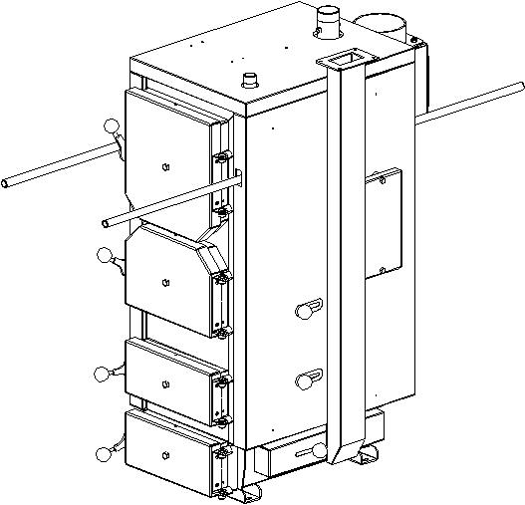
Рис.3 Подготовка к перемещению и установке котла.

ВНИМАНИЕ! При продевании труб в отверстия необходимо быть предельно внимательным и аккуратным, чтобы не повредить изоляцию теплообменника.
- используя получившееся подобие носилок, переместить котел в установленное проектом место.

Требования по размещению котла в помещении указаны на рис.4

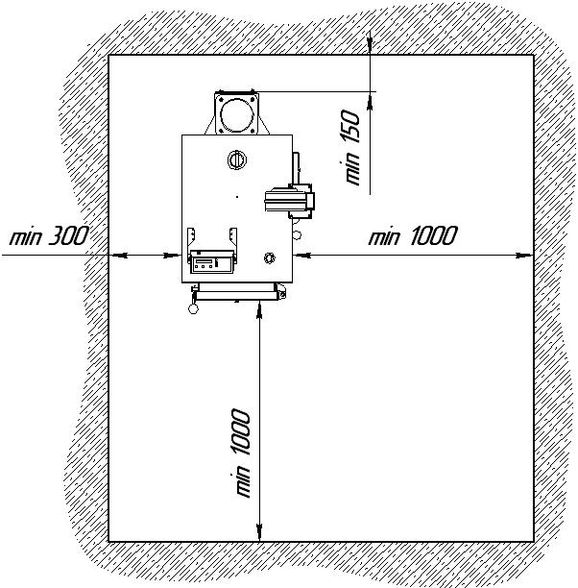
Рис.4

Подключение котла:
- подвести и состыковать дымоход с патрубком подсоединения дымохода котла;
- снять пластиковые заглушки с патрубков подвода и отвода теплоносителя и со штуцера группы безопасности;
- установить группу безопасности либо заглушку (для открытой системы);
- подключить к котлу трубы подачи и возврата теплоносителя и заполнить систему водой. Для поддержания температуры теплоносителя на обратном трубопроводе не ниже 40^{о}С, рекомендуется установить смесительный клапан;
- распаковать и установить регулятор температуры и вентилятор наддува;
- подключить вентилятор наддува и циркуляционный насос к регулятору температуры (схему подключения см. в инструкции по эксплуатации регулятора температуры). Мощность подключаемого к котлу циркуляционного насоса не должна превышать 150 Вт.
- установить датчик температуры котла и зафиксировать его при помощи хомутика (см. рис.5).

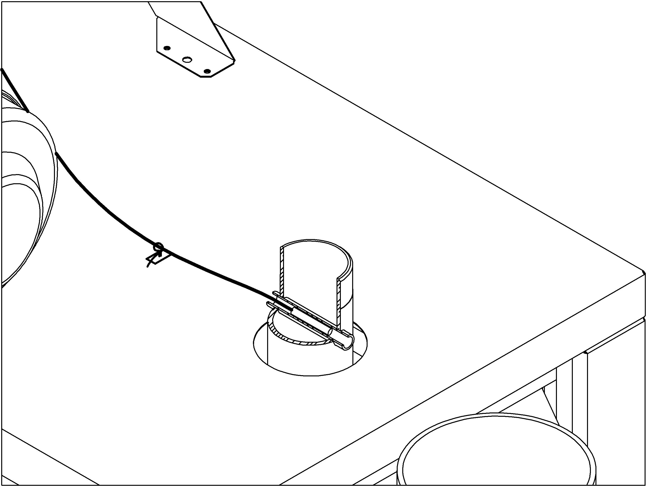

Рис.5

8. Комплектность.

В комплект поставки входят:
- Котел в сборе 1 шт
- Паспорт, руководство по эксплуатации котла 1 экз
- Регулятор температуры 1 шт.
- Инструкция по эксплуатации регулятора температуры 1 экз
- Вентилятор наддува 1шт
- Кронштейн регулятора температуры 1 шт
- Решетка колосниковая 2 шт
- Болты М6×20 4 шт
- Гайки М6 4 шт
- Шайбы стопорные под M6 4 шт
- Саморезы 4,2×19 4 шт
- Саморезы 4,2×9,5 2 шт
- Хомут монтажный под отверстие 1 шт

9. Правила транспортировки и хранения.
- Котлы разрешается перевозить автомобильным, железнодорожным, водным и воздушным транспортом в крытых транспортных средствах при соблюдении требований НД, которые действуют на данном виде транспорта.
- Условия транспортировки котлов в части влияния климатических факторов внешней среды должны отвечать группе условий хранения 8 (ОЖЗ) по ГОСТ 15150, в части влияния механических факторов – Л- по ГОСТ 23216.
- Условия хранения котлов в части влияния климатических факторов должны соответствовать группе 1(Л) по ГОСТ 15150.
- При транспортировке и хранении штабелирование упакованных котлов не допускается.

10. Гарантийные обязательства.

Котел водогрейный твердотопливный «Донтерм» изготовлен в соответствии с ТУ У 27.5-37999261-001:2013.
Изготовитель гарантирует соответствие котла требованиям нормативной документации при условии соблюдения потребителем правил, изложенных в эксплуатационной документации.
Гарантийный срок эксплуатации котла - 24 месяцев от даты продажи конечному потребителю, но не более 36 месяцев от даты его производства.
Гарантийный срок хранения котла – 12 месяцев от даты его производства.
Гарантийные обязательства изготовителя не действуют в случае, если:
- продавец продал потребителю котел, гарантийный срок хранения которого истек;
- отсутствует штамп торгующей организации, дата продажи и подпись продавца на гарантийных документах;
- работы по монтажу и вводу котла в эксплуатацию проводились организацией, не имеющей соответствующих разрешительных документов (лицензия, и профессиональные удостоверений лиц, выполняющих монтаж );
- отсутствует отметка специалиста о не заполнен или частично заполнен талон на ввод котла в эксплуатацию;
- нарушены правила монтажа, эксплуатации, обслуживания, транспортировки и хранения котла, изложенных в данном документе;
- котел эксплуатировался в условиях, не отвечающих требованиям нормативных документов;
- не проводилось техническое обслуживание согласно Разделу 4 настоящего документа;
- использование при ремонте не оригинальные комплектующие;
- использования котла не по назначению;
- внесения в конструкцию котла изменений и осуществления доработок, а также использования узлов, деталей, комплектующих изделий, не предусмотренных нормативными документами.
Срок службы котла – 5 лет.
Изготовитель гарантирует возможность использование котла по назначению на протяжении срока службы (при условии проведения в случае необходимости послегарантийного технического обслуживания или ремонта за счет потребителя).
Срок службы котла прекращается в случае:
- внесения в конструкцию котла изменений или выполнения доработок, а также использования узлов, деталей, комплектующих изделий, не предусмотренных нормативными документами;
- использования не по назначению;
- повреждения потребителем;
- нарушения потребителем правил эксплуатации котла.

11. Свидетельство о приемке.

Котел водогрейный твердотопливный КОТ-_____Т_____________
заводской № __________________ соответствует техническим условиям на изделие ТУ У 27.5-37999261-001:2013. и признан годным к эксплуатации.

Дата выпуска “_____” __________________ 201___ г.

__________________ (ответственный за приемку, штамп ОТК )

М.П.

Форма№2-гарант
Изготовитель: ООО «ВИК «ХИТЛАЙН»Украина, г. Харьков, наб. Чапаева, 2 код ОКПО 37999261

Cправочно-информационная служба: тел. (057) 733-07-28

Гарантийный талон

Котел водогрейный твердотопливный КОТ-______Т _____________

Заводской номер__________________ Дата выпуска ________________
(год, месяц, число)
__________________________________ _______________________
(фамилия ответственного лица производителя) (подпись)

М.П

Заполняется продавцом

Продавец ____________________________________________________________
(наименование предприятия, организации,

_______________________________________________________________________________
юридический адрес)

Дата продажи ____________________ Цена _______________________
(год, месяц, число) (гривень)

______________________________________ ____________________
(фамилия, имя, отчество ответственного лица продавца) (подпись)

МП

ТАЛОН
на ввод в эксплуатацию
Котел водогрейный твердотопливный КОТ-_____Т___________
заводской № _________________________
- Дата установки «______» ___________________ 201 г.
- Адрес установки _________________________________________________
__________________________________________________________________

- Кем произведен монтаж ___________________________________________
___________________________________________________________________
(наименование организации, должность, фамилия)
М.п

- Кем произведены пусконаладочные работы __________
____________________________________________________________________
(наименование организации, должность, фамилия)
5. Дата ввода в эксплуатацию «________» ________________ 201 __ г.
М.п

6. Кем произведен инструктаж по пользованию котлом _______
___________________________________________________________________
(наименование организации, должность, подпись)

- Подтверждение работ по вводу в эксплуатацию
Фамилия абонента __________________________ Подпись ____________
«______» _________________ 201 __ г.

Корешок отрывного талона на гарантийный ремонт на протяжении гарантийного срока эксплуатации  Исполнитель ______________________________________________________________________  (наименование предприятия, организации, юридический адрес)  Талон изъят ______________ ___________________________________________  (год, месяц, число) (Ф. И. О., подпись исполнителя)  М.П. | Форма№4-гарант  Изготовитель: : ООО «ВИК «ХИТЛАЙН»Украина, г. Харьков, наб. Чапаева, 2 код ОКПО 37999261  Cправочно-информационная служба: тел. (057) 733-07-28  ОТРЫВНОЙ ТАЛОН №1  на гарантийный ремонт  на протяжении гарантийного срока  эксплуатации  Котел водогрейный твердотопливный КОТ-___Т___________  Заводской номер_______________ Дата выпуска ________________  (год, месяц, число)  ________________________________ _______________________  (фамилия ответственного лица производителя) (подпись)  М.П
Заполняется продавцом
Продавец _______________________________________________
(наименование предприятия, организации,

_______________________________________________________
юридический адрес)
Дата продажи ________________ Цена _______________________
(год, месяц, число) (гривень)
____________________________________ ____________________
(фамилия, имя, отчество ответственного лица продавца) (подпись)

М. П.

Заполняет исполнитель

Исполнитель: _____________________________________________
(наименование предприятия, организации,

_________________________________________________________
юридический адрес)

Номер, под которым котел взят на гарантийный учет _____________
Причина ремонта. Название замененного комплектующего изделия, составной части: _____________________________
________________________________________
________________________________________
________________________________________
________________________________________
________________________________________
________________________________________
________________________________________
________________________________________ ________________________________________ ________________________________________

Дата ремонта ''______'' ________________ 201__ г.

____________________________________ ________________
(фамилия, имя, отчество ответственного лица исполнителя) подпись)

М. П.

Подпись владельца, подтверждающая выполнение работ

по гарантийному обслуживанию __________ ______________
(подпись) (дата)

Корешок отрывного талона на гарантийный ремонт на протяжении гарантийного срока эксплуатации  Исполнитель ______________________________________________________________________  (наименование предприятия, организации, юридический адрес)  Талон изъят ______________ ___________________________________________  (год, месяц, число) (Ф. И. О., подпись исполнителя)  М.П. | Форма№4-гарант  Изготовитель: : ООО «ВИК «ХИТЛАЙН»Украина, г. Харьков, наб. Чапаева, 2 код ОКПО 37999261  Cправочно-информационная служба: тел. (057) 733-07-28  ОТРЫВНОЙ ТАЛОН №2  на гарантийный ремонт  на протяжении гарантийного срока  эксплуатации  Котел водогрейный твердотопливный КОТ-_____Т__________  Заводской номер_______________ Дата выпуска ________________  (год, месяц, число)  ________________________________ _______________________  (фамилия ответственного лица производителя) (подпись)  М.П
Заполняется продавцом
Продавец _______________________________________________
(наименование предприятия, организации,

_______________________________________________________
юридический адрес)
Дата продажи ________________ Цена _______________________
(год, месяц, число) (гривень)
____________________________________ ____________________
(фамилия, имя, отчество ответственного лица продавца) (подпись)

М. П.

Заполняет исполнитель

Исполнитель: _____________________________________________
(наименование предприятия, организации,

_________________________________________________________
юридический адрес)

Номер, под которым котел взят на гарантийный учет _____________
Причина ремонта. Название замененного комплектующего изделия, составной части: _____________________________
________________________________________
________________________________________
________________________________________
________________________________________
________________________________________
________________________________________
________________________________________
________________________________________ ________________________________________ ________________________________________

Дата ремонта ''______'' ________________ 201__ г.

____________________________________ ________________
(фамилия, имя, отчество ответственного лица исполнителя) (подпись)

М. П.

Подпись владельца, подтверждающая выполнение работ

по гарантийному обслуживанию __________ ______________
(подпись) (дата)

Заполняется исполнителем

Котел принят на гарантийное обслуживние_______________________________
(наименование предприятия, организации- исполнителя работ)

_______________________________________________________________________________
(юридический адрес)

Дата взятия котла на гарантийный учет _________________________________
(год, месяц, число)
Цена _______________________
(гривень)

______________________________________ ____________________
(фамилия, имя, отчество ответственного лица исполнителя) (подпись)

МП

Учет работ технического обслуживания и гарантийного ремонта

Дата | Описание  неисправности | Содержание выполненной работы, наименование замененных комплектующих, запасных частей | Подпись исполнителя

Акт рекламации
«___»_____________20_ г.

От __________________________________ Адрес: г._______________________________________________
(наименование организации)

+380(____) ____________________ _____________________________________________________________
(Контактный телефон) (Ф.И.О. Контактного лица)

Характеристики оборудования

__________ «_____________»________(данные из паспорта)
Заводской №_______________________
Дата получения оборудования «____»___________20__г.
Дата ввода в эксплуатацию «___»__________20__г. (данные из «талона на ввод в эксплуатацию»)
Дата выхода из строя «____»____________20__г.

Внешние проявления выхода из строя (максимально подробная информация)

Предполагаемые причины выхода из строя (максимально подробная информация) _________________________________________________________________________________________________________________________________________________________________________________________________________________________________________________________________________________

Недостаток выявил ___________________________________________________________________________________________
(ФИО, должность, организация)

Момент выявления претензий______________________(при монтаже, при пуске, при эксплуатации, при ТО, при ремонте, при хранении, др.)
Необходима замена ___________________________________________________________________________________________
___________________________________________________________________________________________

Способ и сроки возврата комплектующих, требующих замены ___________________________________________________________________________________________

Дата обращения в сервисную службу завода-изготовителя «____»_________20__г.

Заполнять печатными буквами
БЕЗ ПРАВИЛЬНО ОФОРМЛЕННОГО АКТА РЕКЛАМАЦИИ ПРЕТЕНЗИИ НЕ ПРИНИМАЮТСЯ, ЗАМЕНА КОМПЛЕКТУЮЩИХ НЕ ОСУЩЕСТВЛЯЕТСЯ

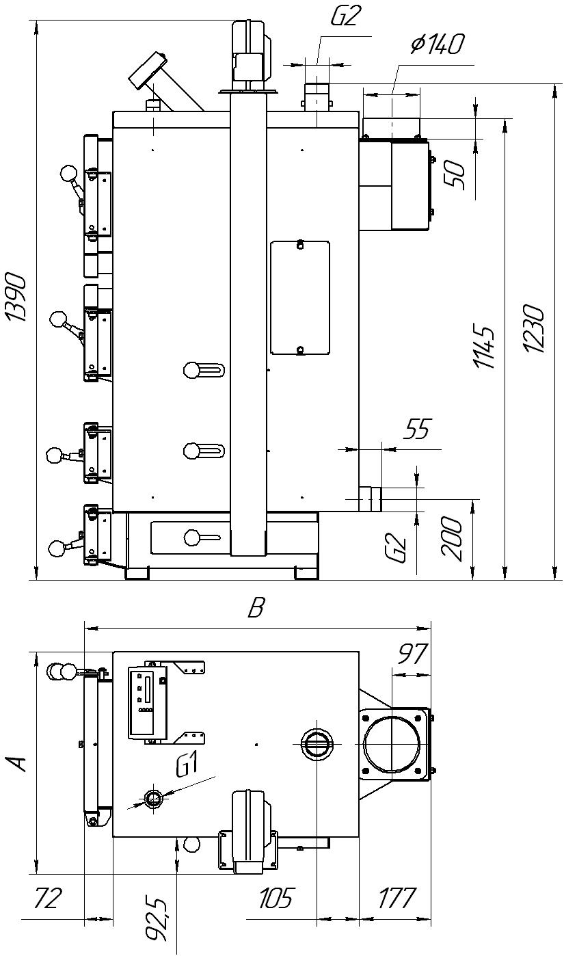
Приложение.
Габаритные и присоединительные размеры.
 | A | B
КОТ-10Т | 500 | 810
КОТ-13Т | 550 | 810
КОТ-17Т | 550 | 860

